### 上期是Client的使用方法，这次来说下Server的使用方法

### **【分享之终端设备使用】client功能及使用方法**

### <http://support.huawei.com/ecommunity/bbs/10174517.html>

server总体可以分为4个基本功能

1.基本的配置IP，连通接入

和client的界面和使用方法一样

2.当DNS server使用

组网图

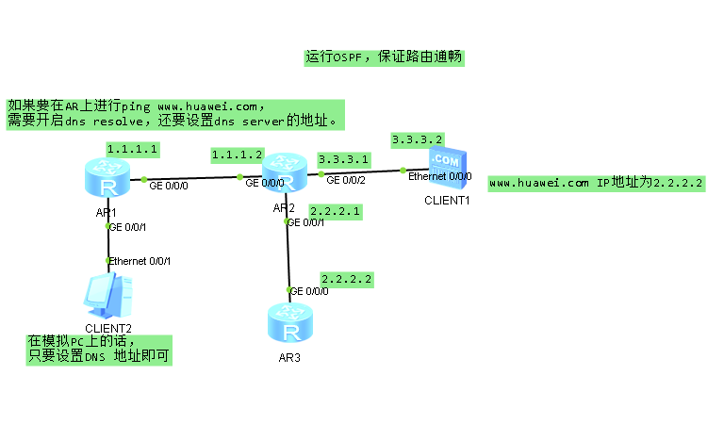

首先保证所有的设备路由畅通，能够ping通。然后才可以进行ping域名测试。

在server上进行设置如下

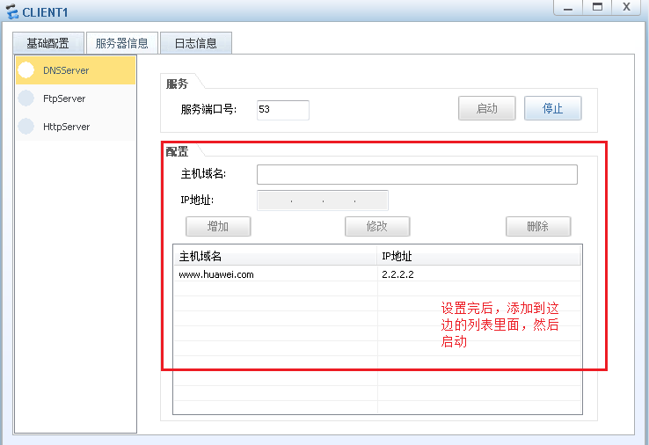

设置完后，就可以进行域名的ping测试了。

如果在AR1上进行ping [www.huawei.com的话，就需要在AR1](http://www.huawei.com的话，就需要在AR1)上，设置dns resolve 然后再设置dns server 3.3.3.2.之后就可以ping通了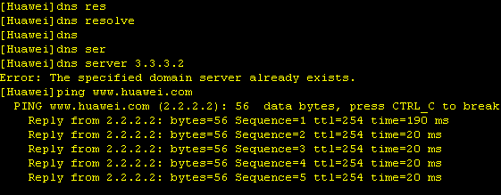

如果在模拟PC上ping的话，只需要设置下DNS就行了。之后就可以ping通了

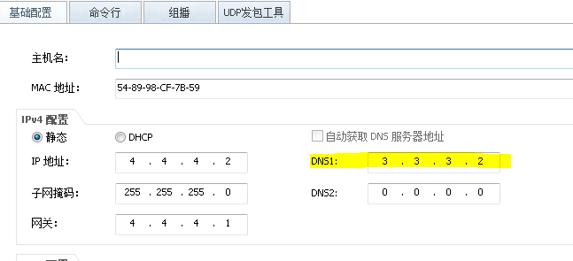

具体可以参考server_dns.topo

3.当FtpServer使用

Server设置完后，在设置ftp的client，可以选择AR，交换机，Client作为ftp client的客户端。

这边是采用client作为ftp client的，组网图（server_ftp.topo）如下：

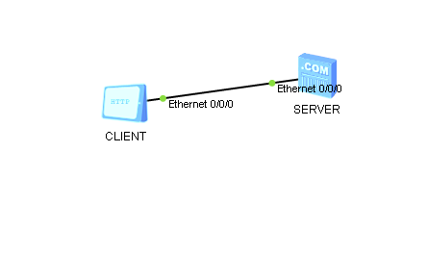

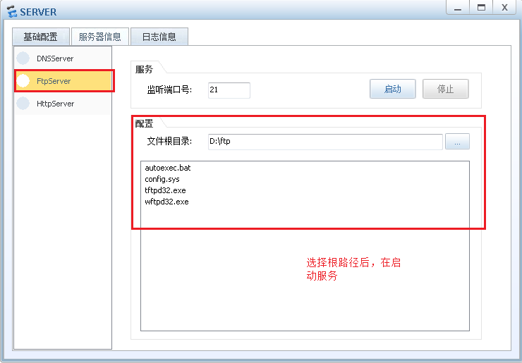

在client检查ftp server是否能登陆成功。

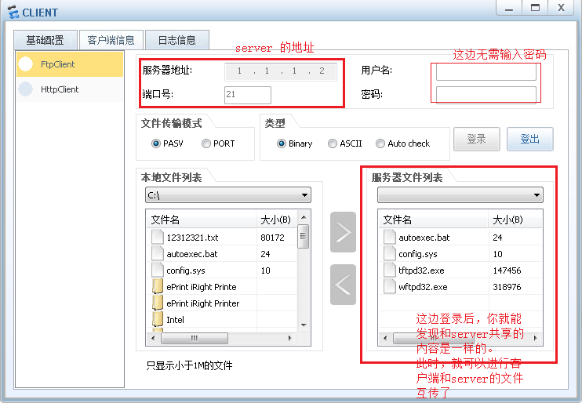

4.当HttpServer使用

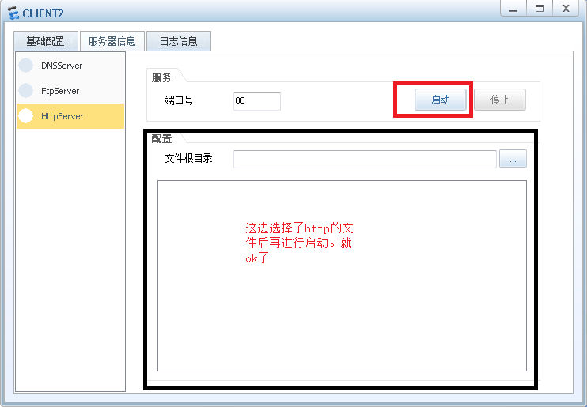

使用案例可以参考，client的使用，2项综合下就能配合使用了。